Mélange de Mots
Braille | Littératie
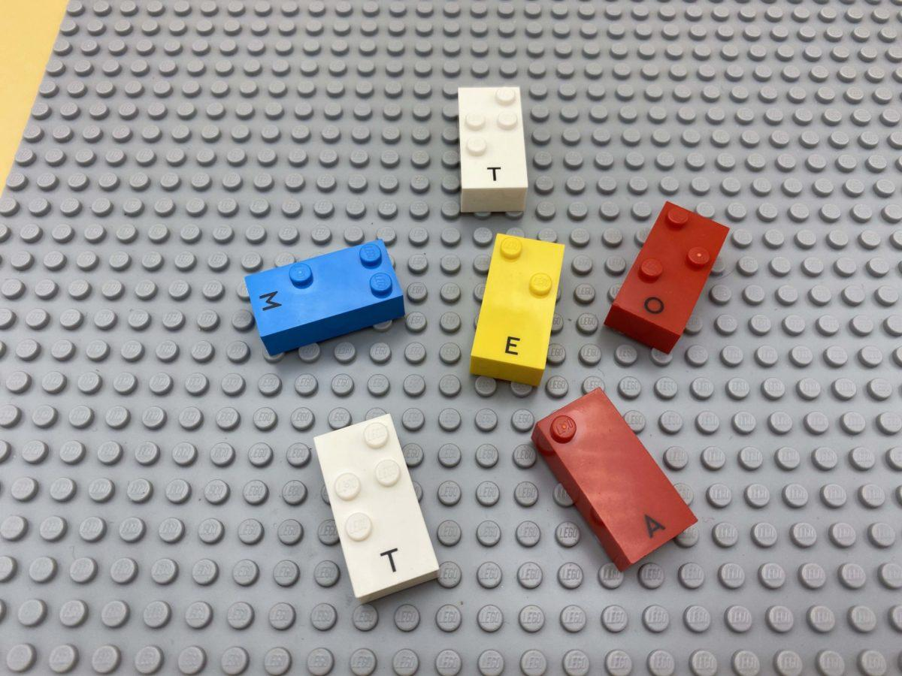 | 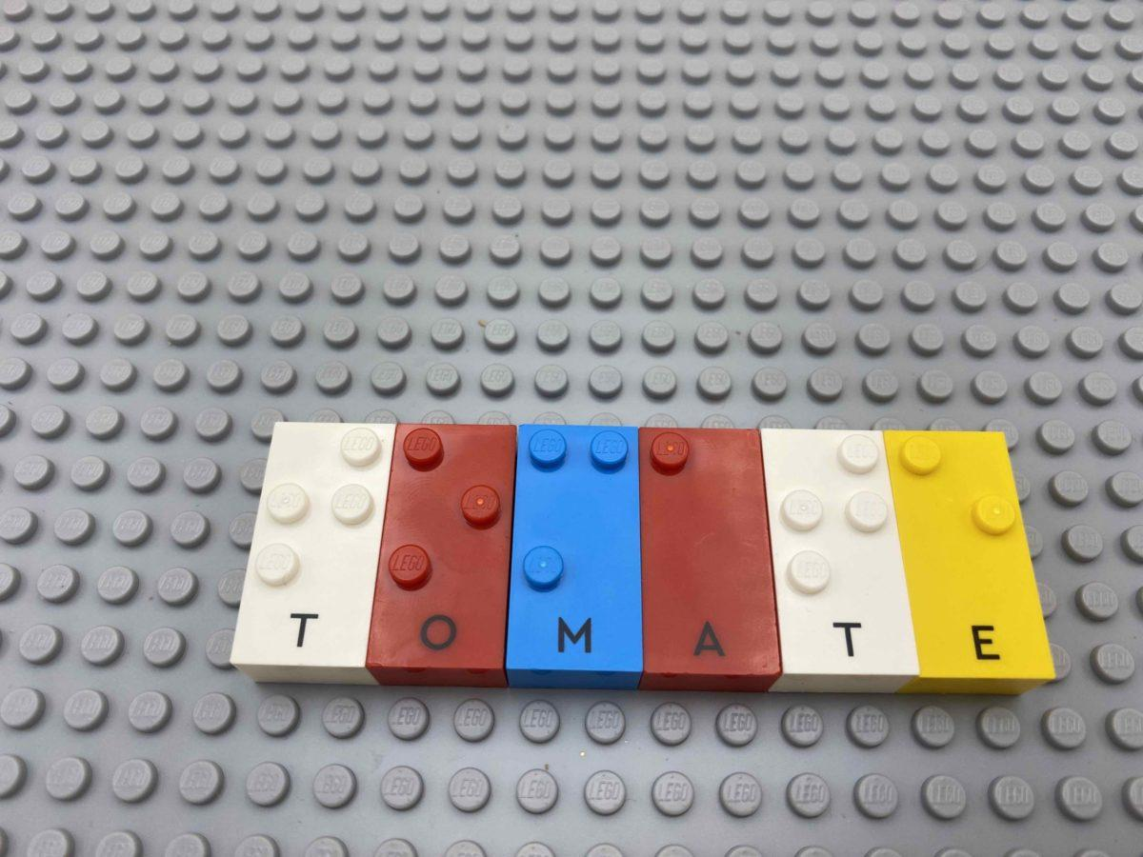

Augmenter le vocabulaire. Créer des combinaisons de lettres pour former des mots. Communiquer, discuter et comparer des créations.

20 min 2 participant(s)

Jouons !
Joueur 1
- Pense à un mot et trouve les lettres qui correspondent à ce mot.
- Mélange-les dans ta main et donne-les au joueur 2.
Joueur 2
- Lis les lettres.
- Fais un mot en utilisant ces lettres.
- Écrire le mot sur la plaque.
Les deux joueurs
- Comparez vos mots.

Préparation
- 1 plaque
- Toutes les briques « lettre »
Placer les briques et la plaque entre les deux joueurs.

Pour bien réussir
- Des indices sur le mot peuvent être utiles : définition, emplacement des lettres …
- « Imagine une histoire sur quelque chose que tu as vécu. Pense à d’autres mots pour la même histoire ».
- Les lettres supplémentaires peuvent être pré-disposées par ordre alphabétique sur une plaque supplémentaire. Cela pourrait être une activité d’échauffement !

Variations possibles
- Désigner un nombre spécifique de lettres ou des lettres obligatoires à utiliser.
- Modifier le nombre de joueurs.

Les enfants vont développer ces compétences holistiques

Créatif
- Effectuer des opérations sur les lettres et les syllabes de mots : supprimer, ajouter, inverser, localiser, remplacer

Social
- Participer à des discussions, des présentations, des performances, des jeux de rôle, des improvisations et des débats : utiliser progressivement un vocabulaire et/ou des notations appropriés pour décrire une situation, présenter un argument

Cognitif
- Localiser un nom en braille

Emotionnel
- Solliciter des informations ou une assistance auprès de personnes appropriées dans différents contextes

Le saviez-vous ?
- Les enfants apprennent davantage lorsqu’ils sont activement impliqués plutôt que passifs, lorsque les activités ont un sens pour eux et lorsqu’ils apprennent avec d’autres.

